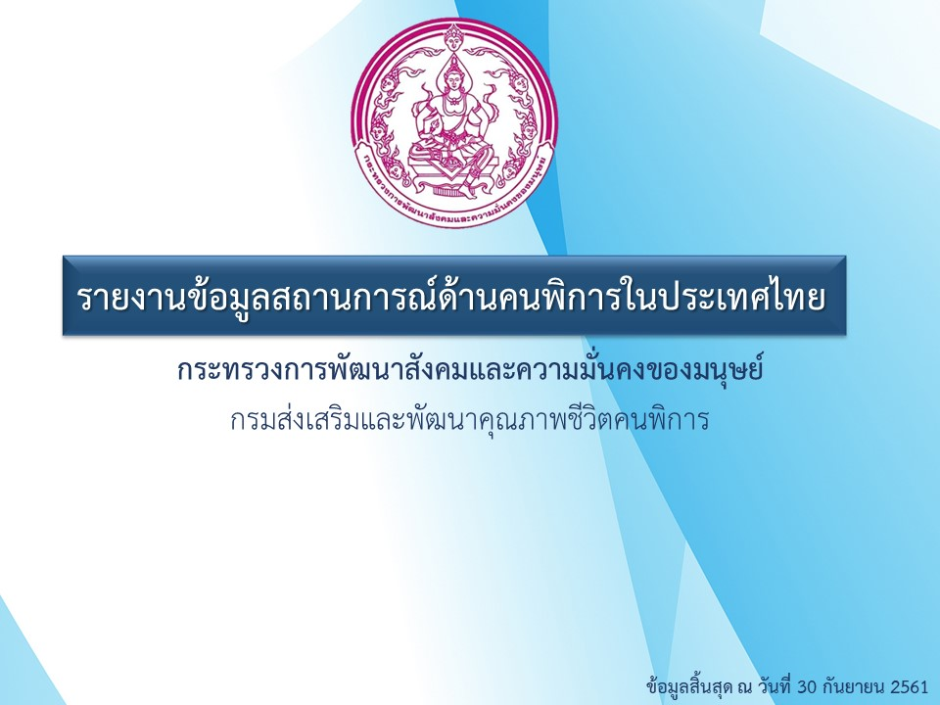

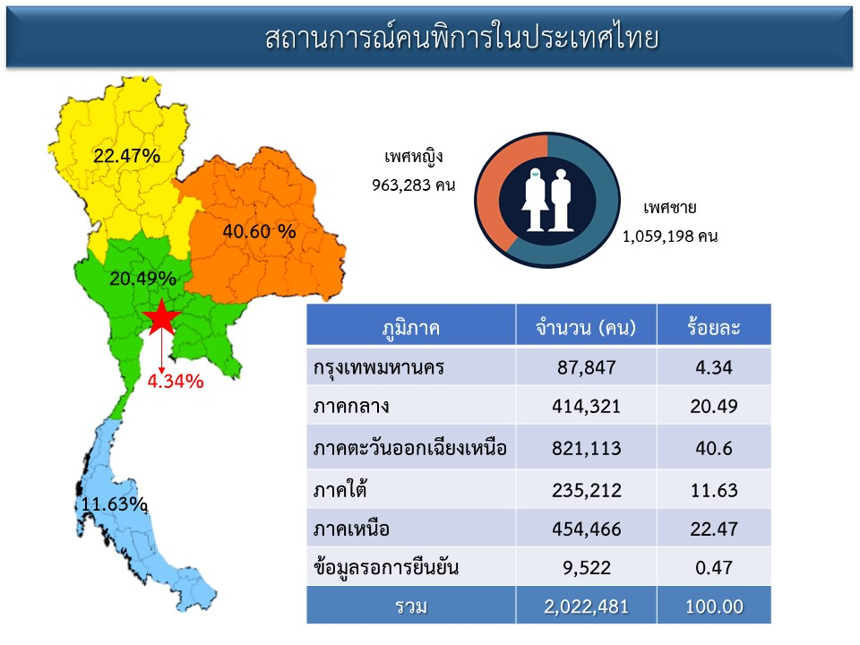

**- คนพิการที่ได้รับการออกบัตรประจำตัวคนพิการ จำนวน 2,022,481 คน (ร้อยละ 3.05 ของประชากรทั้งประเทศ)**

**- คนพิการ เพศชาย จำนวน 1,059,198 (ร้อยละ 52.37) และเพศหญิง จำนวน 963,283 คน (ร้อยละ 47.63)**

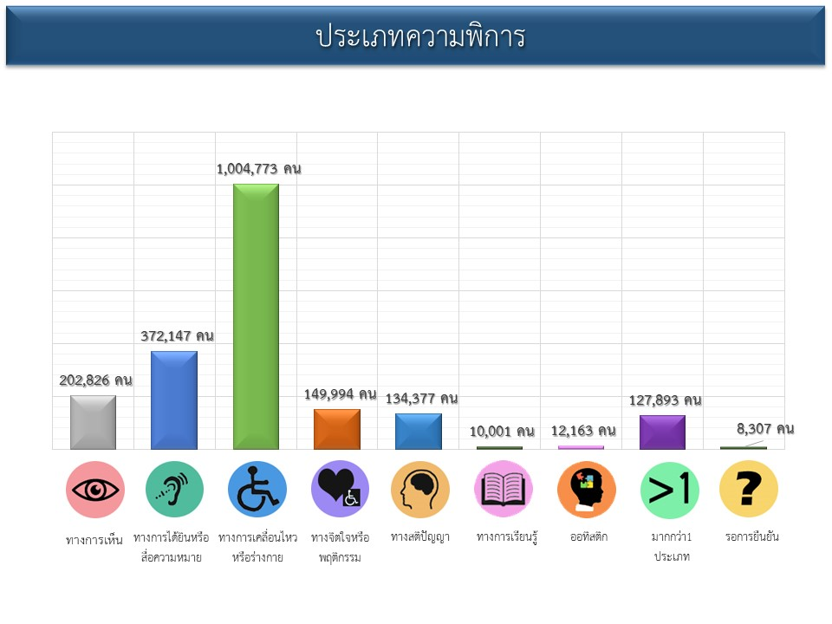

|  |  |
| --- | --- |
| **ลำดับที่ 1. ทางการเคลื่อนไหวหรือทางร่างกาย**  **ลำดับที่ 2. ทางการได้ยินหรือสื่อความหมาย**  **ลำดับที่ 3. ทางการเห็น**  **ลำดับที่ 4. ทางจิตใจหรือพฤติกรรม**  **ลำดับที่ 5. ทางสติปัญญา**  **ลำดับที่ 6. ออทิสติก**  **ลำดับที่ 7. ทางการเรียนรู้** | **จำนวน 1,004,773 คน (ร้อยละ 49.68)**  **จำนวน 372,147 คน (ร้อยละ 18.40)**  **จำนวน 202,826 คน (ร้อยละ 10.03)**  **จำนวน 149,994 คน (ร้อยละ 7.42)**  **จำนวน 134,377 คน (ร้อยละ 6.64)**  **จำนวน 12,163 คน (ร้อยละ 0.60)**  **จำนวน 10,001 คน (ร้อยละ 0.49)** |
|  |  |

**- พิการมากกว่า 1 ประเภท**

**จำนวน 127,893 คน (ร้อยละ 6.32)**

**- ข้อมูลรอการยืนยัน**

**จำนวน 8,307 คน (ร้อยละ 0.41)**

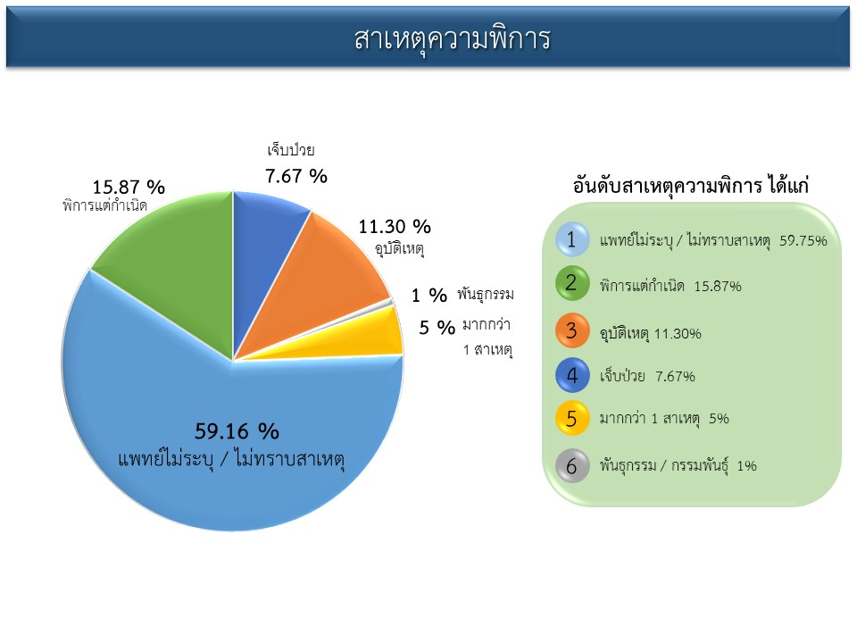

**สาเหตุความพิการ**

**- แพทย์ไม่ระบุสาเหตุความพิการ ร้อยละ 59.16**

**- ความพิการแต่กำเนิด ร้อยละ 15.87**

**- อุบัติเหตุ ร้อยละ 11.30**

**- ภาวะความเจ็บป่วยและโรคต่าง ๆ ในภายหลัง (หลอดเลือดหัวใจตีบ/ข้อสันหลังอักเสบ/โรคติดเชื้อ/เบาหวาน/ลมชัก) ร้อยละ 7.67   
- มากกว่า 1 สาเหตุ ร้อยละ 5**

**- กรรมพันธุ์ ร้อยละ 1**

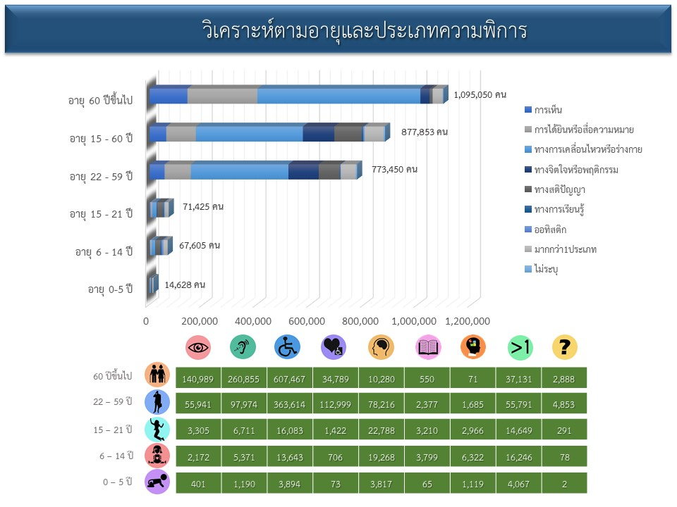

**- คนพิการที่อยู่ในวัยทำงาน อายุระหว่าง 15 - 60 ปี มีจำนวน 877,853 คน (ร้อยละ 43.40)**

**- คนพิการอายุตั้งแต่ 60 ปีขึ้นไป มีจำนวน 1,095,050 คน (ร้อยละ 54.14)**

**- คนพิการที่มีอายุระหว่าง 22 - 59 ปี และคนพิการวัยสูงอายุ (อายุ 60 ปีขึ้นไป) มีความพิการทางการเคลื่อนไหวหรือทางร่างกายมากที่สุด คิดเป็นร้อยละ 32.51 และร้อยละ 67.49 ตามลำดับ**

**- คนพิการที่อยู่ในวัยเด็กและวัยศึกษา (แรกเกิด - 21 ปี) มีอัตราส่วนของคนพิการทางสติปัญญามากที่สุด ร้อยละ 29.85**

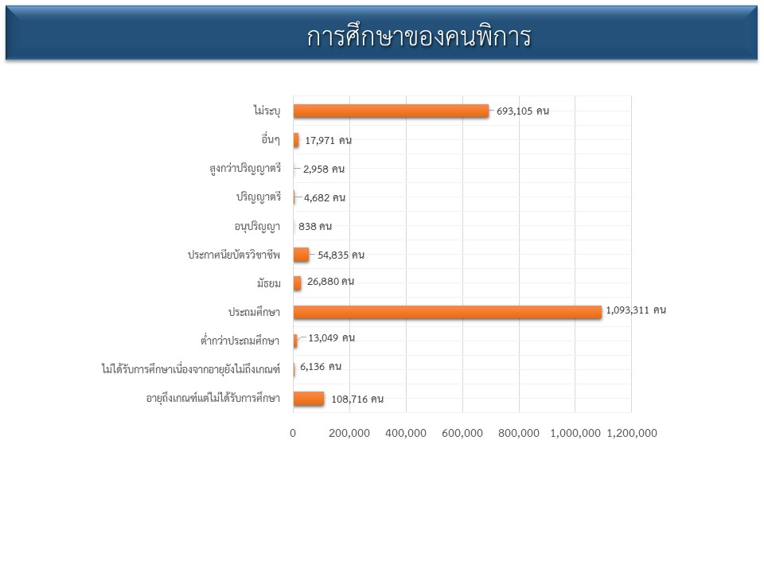

**คนพิการที่ไม่ได้รับการศึกษา จำนวน 114,852 คน (ร้อยละ 5.68 ของคนพิการที่มีบัตรประจำตัวคนพิการ) แบ่งเป็น อายุไม่ถึงเกณฑ์ที่จะเรียน   
จำนวน 6,136 คน (ร้อยละ 5.34 ของคนพิการที่ไม่ได้รับการศึกษา) เป็นผู้สูงอายุ (อายุ 60 ปีขึ้นไป) จำนวน 40,113 คน (ร้อยละ 34.93 ของคนพิการที่ไม่ได้รับการศึกษา)   
และเป็นคนพิการที่อายุถึงเกณฑ์แต่ไม่ได้รับการศึกษาจำนวน 68,603 คน (ร้อยละ 59.73 ของคนพิการที่ไม่ได้รับการศึกษา)**

**คนพิการที่ได้รับการศึกษา จำนวน 1,214,524 คน มีการศึกษาในระดับประถมศึกษามากที่สุด จำนวน 1,093,311 คน (ร้อยละ 90.02)  
 รองลงมาคือ ระดับระดับประกาศนียบัตรวิชาชีพ (ปวช. /ปวส. /ปวท.) จำนวน 54,835 คน (ร้อยละ 4.51) มัธยมศึกษา จำนวน 26,880 คน (ร้อยละ 2.21)   
ต่ำกว่าประถม 13,049 คน (ร้อยละ 2.21) ระดับปริญญาตรี จำนวน 4,682 คน (ร้อยละ 0.39) ระดับสูงกว่าปริญญาตรี จำนวน 2,958 คน (ร้อยละ 0.24)   
คนพิการได้รับการศึกษาระดับอนุปริญญาน้อยที่สุด จำนวน 838 คน (ร้อยละ 0.07) และเป็นคนพิการได้รับการศึกษานอกระบบและอื่นๆ จำนวน 17,971 คน (ร้อยละ 1.48)**

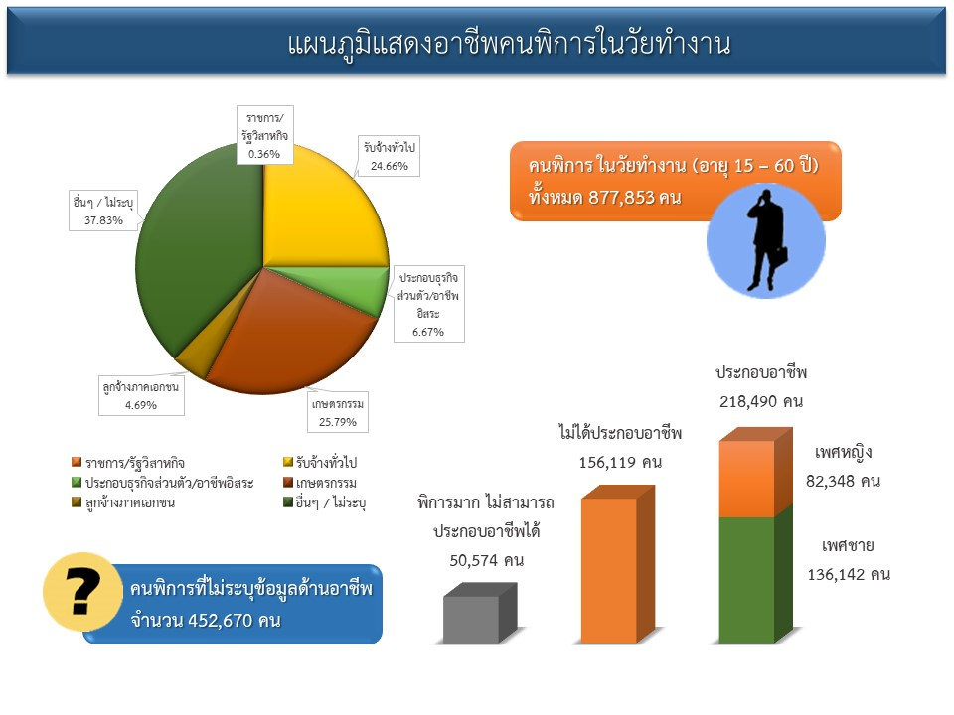

**คนพิการที่อยู่ในวัยทำงาน (อายุ 15 - 60 ปี) จำนวน 877,853 คน**

**1. คนพิการในวัยทำงานที่ประกอบอาชีพ จำนวน 218,490 คน (ร้อยละ 24.89)**

**2. คนพิการในวัยทำงานที่สามารถประกอบอาชีพได้ แต่ยังไม่ได้ประกอบอาชีพ จำนวน 156,119 คน (ร้อยละ 17.78)**

**3. คนพิการในวัยทำงานที่ไม่สามารถประกอบอาชีพได้ (เนื่องจากพิการมากช่วยเหลือตนเองไม่ได้) จำนวน 50,574 คน (ร้อยละ 5.76)**

**4. คนพิการที่ไม่ประสงค์ให้ข้อมูลด้านอาชีพ จำนวน 452,670 คน (ร้อยละ 51.5)**

**5. การประกอบอาชีพของคนพิการ อื่นๆ/ไม่ระบุ ร้อยละ 37.83 เกษตรกรรม ร้อยละ 25.79 รับจ้างทั่วไป ร้อยละ 24.66 ประกอบกิจการส่วนตัว/อาชีพอิสระ ร้อยละ 6.67 ลูกจ้างภาคเอกชน ร้อยละ 4.69 และรับราชการ/รัฐวิสาหกิจ ร้อยละ 0.36**